***Олимпиада для 2 класса***

1. **Напиши слово, глядя на транскрипцию и переведи его**

1. [ˈʧerɪ] 2. [ʃɪp] 3. [paɪ] 4. [triː] 5. [ˈpaɪlɒt] 6. [ʃiːp]

**2. Опиши картинки**

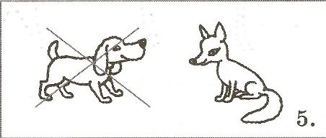

It is not ______ . It _______

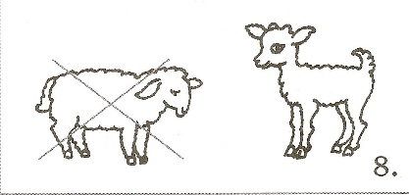

It is not ______ . It _______

1. **Найди в змейке слова и напиши их.**

planeduckgrannyrosecakedoggamemumeggphonelakecat

1. **Заверши предложения, вставив в них a или an**

It is _ egg.

It is _ bad egg.

It is _ troll.

It is _ old troll

1. **Напиши данные предложения, заменив подчёркнутые слова местоимениями.**

My mum is a cook. _____ is a good cook.

Bess can see a fox. ____ is a red fox.

Lena and Olga are little. _____ are cute.

1. **Закончи предложения с помощью слов am, is,are**

Tom ____ from Boston.

Pete ____ from Moscow.

I ____ a good pupil.

Nicola and Mark ____ from Paris.

1. **Составь слова в правильном порядке, чтобы получилось предложение и запиши их**

Rex/ a/ cute/is/dog. ____________________________

is / Alex / from / where? ________________________

you/ meet/ Mark/ to/nice. ____